PDA（抄表系统）
操 作 手 册

福建省水投数字科技有限公司
2021年12月

目录
1. 引言 2
1.1. 系统描述 2
1.2. 系统运行环境 2
2. 软件安装 2
3. 启用App 2
3.1. 登录App 2
3.2. 首页介绍 4
3.2.1. 首页 4
3.2.2. 个人信息 4
3.2.3. 快捷查询 5
4. 我的抄表 6
4.1. 抄表任务 7
4.2. 抄表汇总 17
4.3. 欠费查询 18
4.4. 问题上报 21
4.5. 问题回填 22
4.6. 代办工单 22
4.7. 平台工单管理 24
4.8. 停水复水工单 25
4.9. 稽查工单 29

引言

系统描述
PDA抄表可以解决传统方式抄表工作量大、效率低下，管理不规范的漏洞，尤其对抄表员是否现场抄表、水表多媒体资料不完善情况进行改进，同时增加现场直接收费和打印功能，可提高企业的经济效益、降低运营成本，通过完善考核机制提高抄表员工作激情。通过与营收系统、客服热线系统、GIS、短信平台、网站等外部系统进行数据交互与信息共享。本产品具有成本低、安全性高、极佳用户体验、通用性强、部署快速等优势，特别适用于集团化、中、小型水司企业，通过本平台的应用，实现对企业对外服务的标准化、统一化管理，提升企业管理水平和客户满意度，加速企业实现数字化转型进程。

系统运行环境
移动端：Android；
网络：互联网带宽在3M以上,移动网络。

软件安装
通过App安装包进行安装，运行安装包，选择默认安装即可。

启用App

登录App
在手机端，点击本App快捷图标，进入登陆界面。
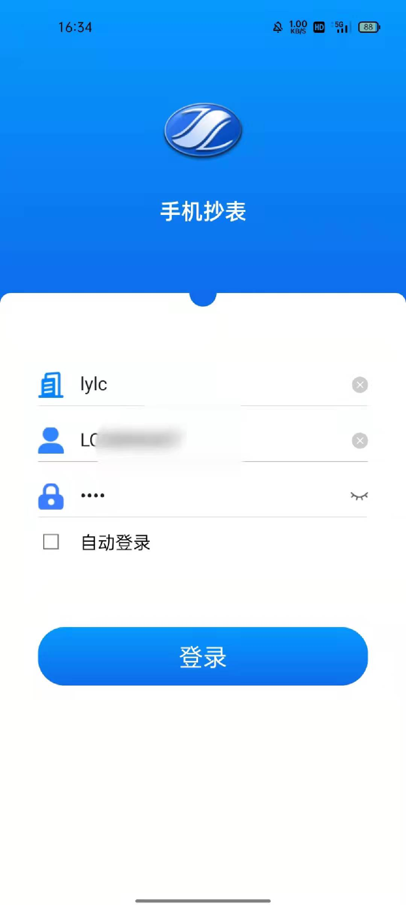
登陆信息说明：
；水司编码。
：登陆人员ID。
：登陆人员密码。
：自动登陆选项，选择后，下次启用App后，自动登录。
输入正确的水司编码，用户ID和密码后，点击按钮，登陆抄表系统。

首页介绍

首页
正常登陆抄表App后，显示如下界面。
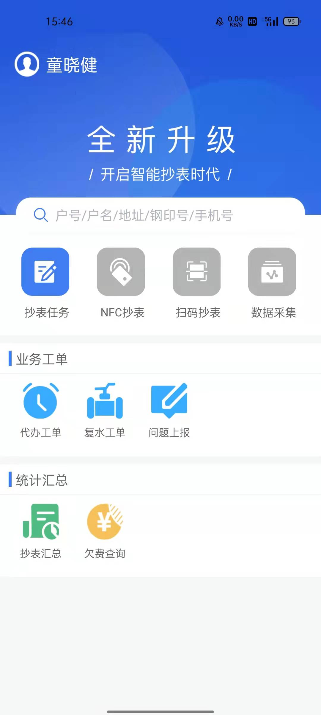
主界面显示了，当前登陆用户信息、快捷搜索和主要和抄表业务相关的功能模块。

个人信息
在登录首页中，点击按钮，弹出个人信息界面。
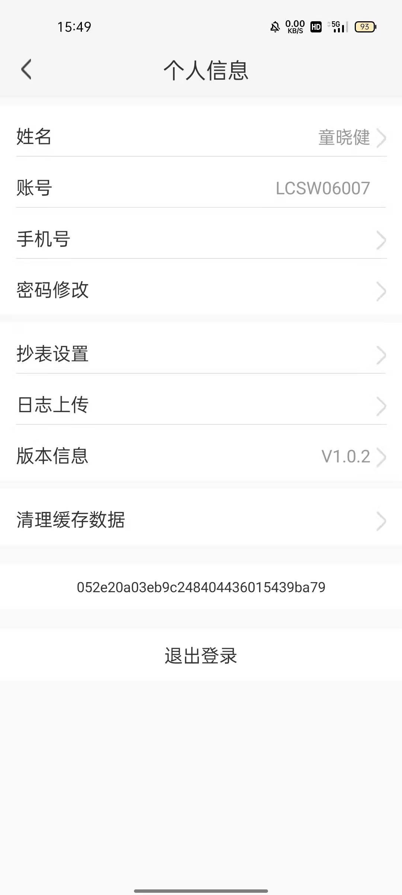
在该界面中可以修改基本信息中内容，例如修改手机号码，可以点击手机号码右侧按钮，进入修改界面，修改完毕，点击“完成”按钮即可。
另外需要说明的有：
- 日志上传：App端操作日志同步到服务器端；
- 版本信息：检查App当前的版本，可自动升级；
- 清理缓存数据：App会将业务数据储存到本地，通过该按钮可以实现清理本地缓存数据，减少手机端的存储空间占用。

快捷查询
在搜索栏输入户号、户名、地址以及册本后，系统会自动检索到相关的信息。
如在搜索栏输入户号，点击键盘上的换行键，会自动检索到用水客户。
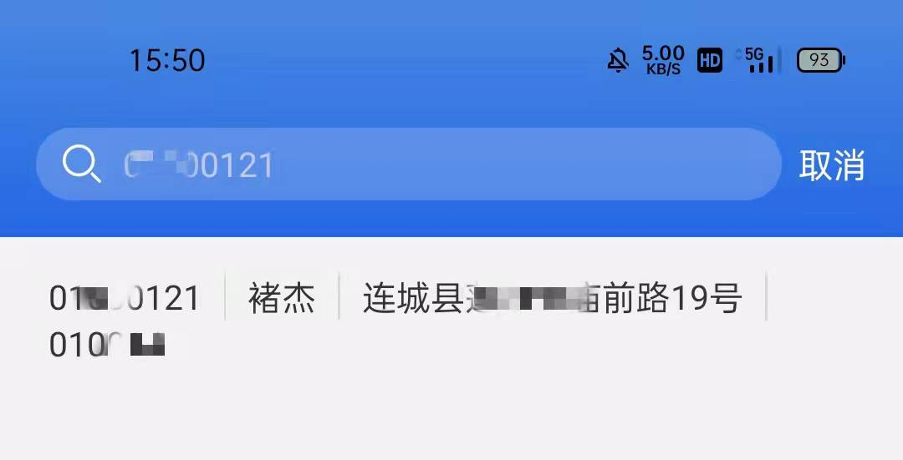
点击查询结果记录后，可以进入用户详情界面，在该界面中，App会按照当前客户的基本信息、抄表信息、账单信息、缴费记录四个卡片页分类显示用水客户的信息。
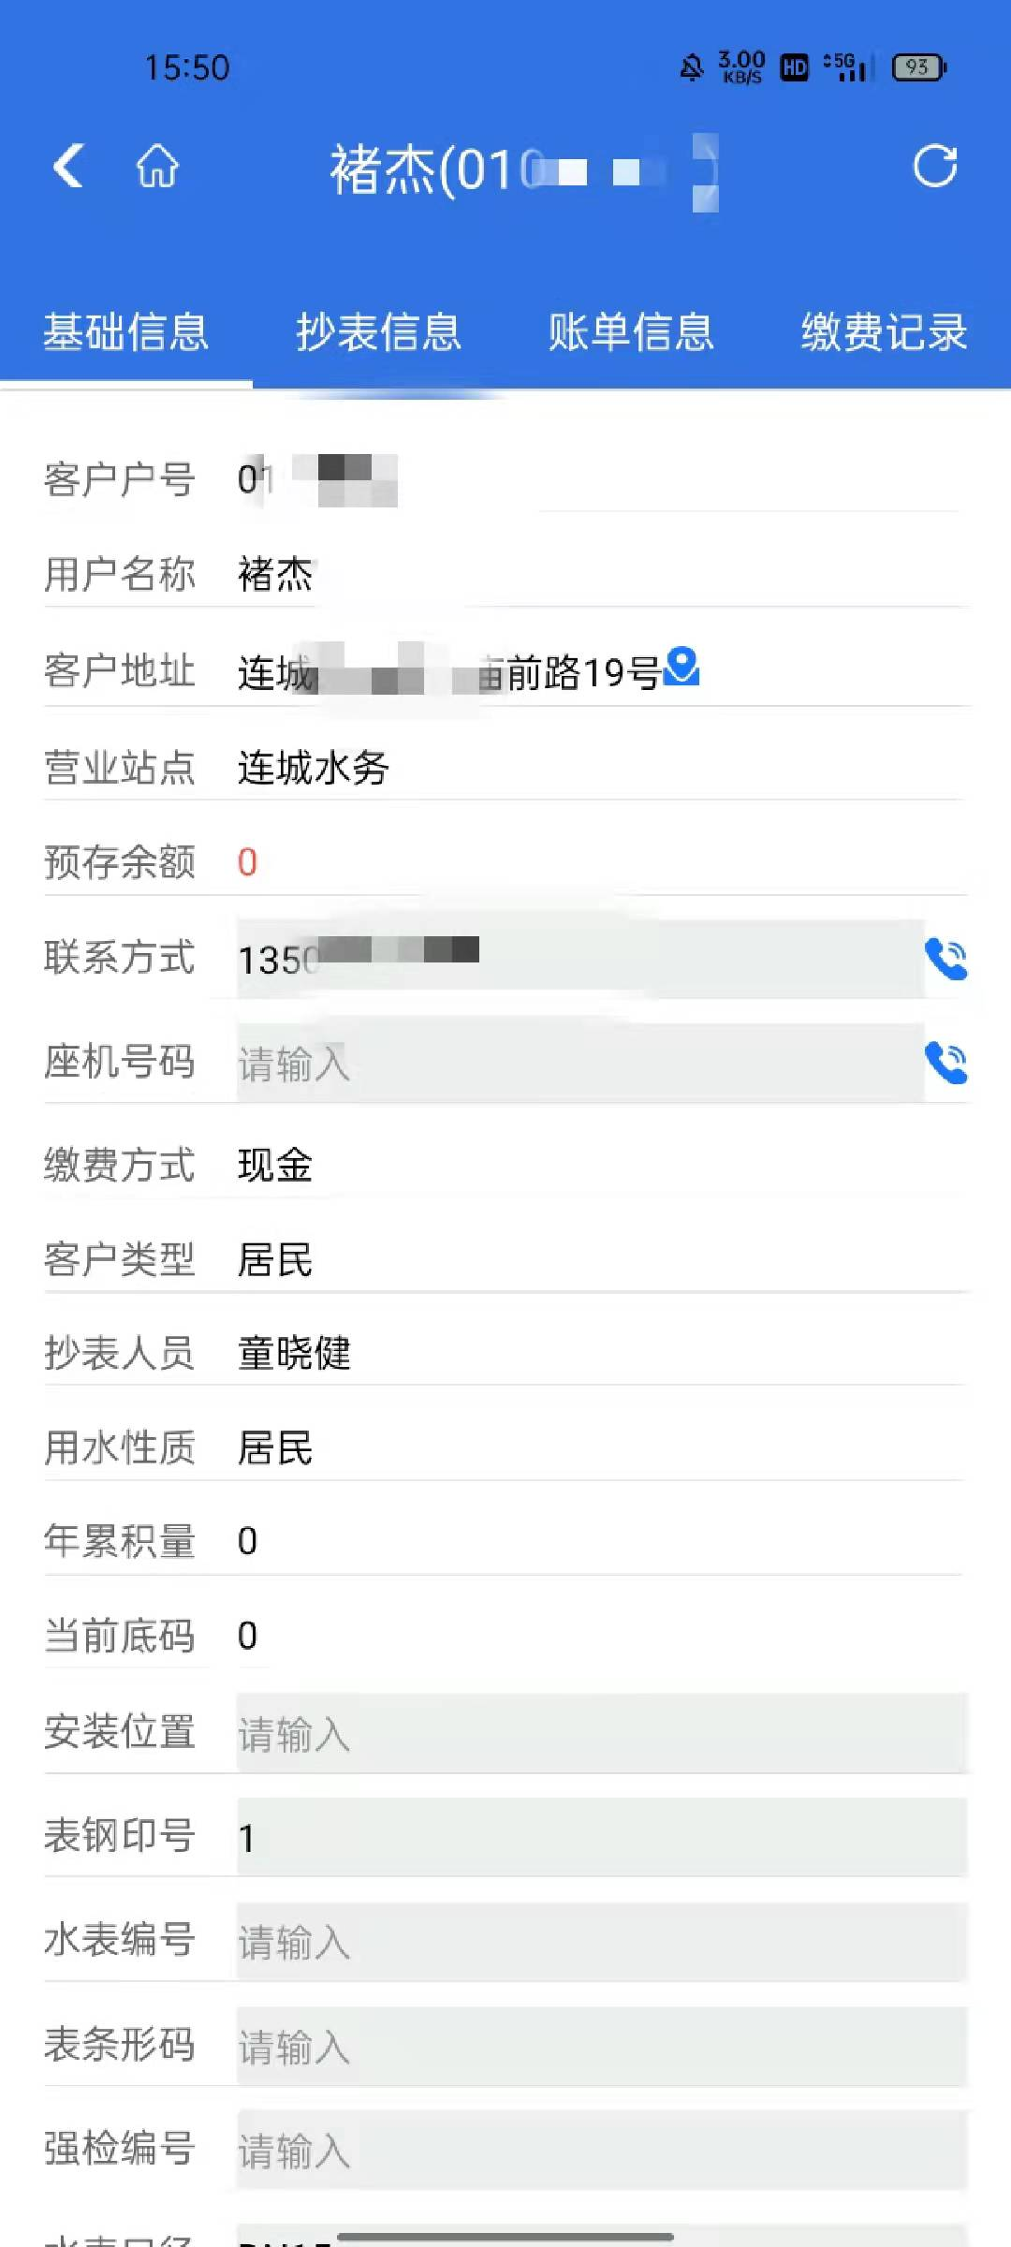

我的抄表
在我的抄表主要包括如下功能：
- 抄表任务：显示当前登录的抄表员抄表任务信息；
- 抄表汇总：显示当前登录的抄表员抄表任务信息的汇总情况；
- 欠费查询：显示当前登录的抄表员抄表用水客户的欠费情况；
- 代办工单：显示当前登录的抄表员需要处理的工单问题；
- 问题上报：上报当前登录的抄表员抄表时遇到的用水问题；
- 复水工单：显示当前需要抄表员到现场开水的工单。
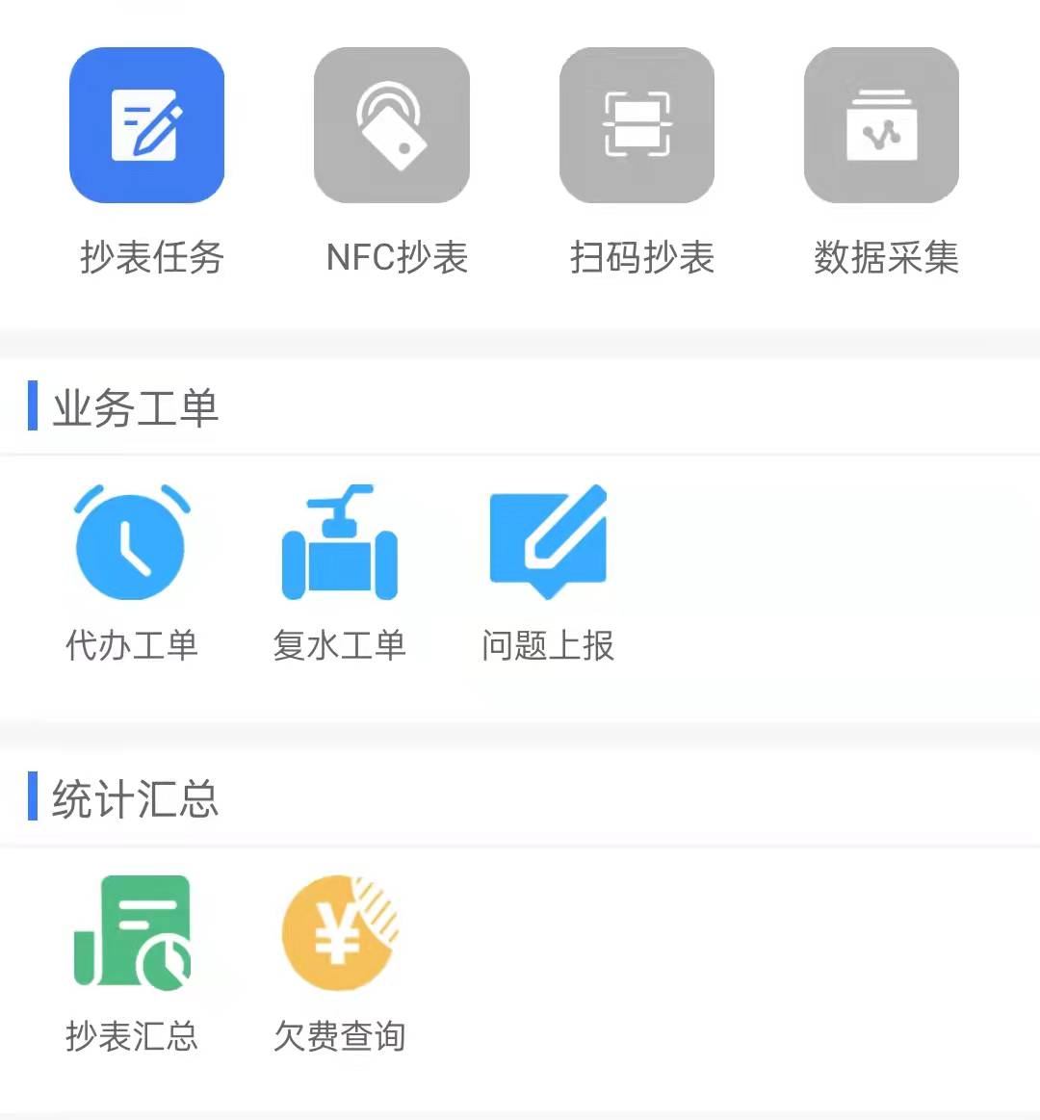

抄表任务
点击抄表任务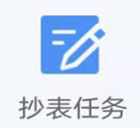的图标，进入抄表任务界面，系统会根据当前登录的人员和当期抄表任务自动载入待抄表数据，界面状态说明：
应抄：为在当前待抄表的用水客户总数；
已抄：为已经完成抄表录入的用水客户总数；
已上传：完成抄表，并将数据上传到公司中心账务系统的用水客户总数。
见下图所示：
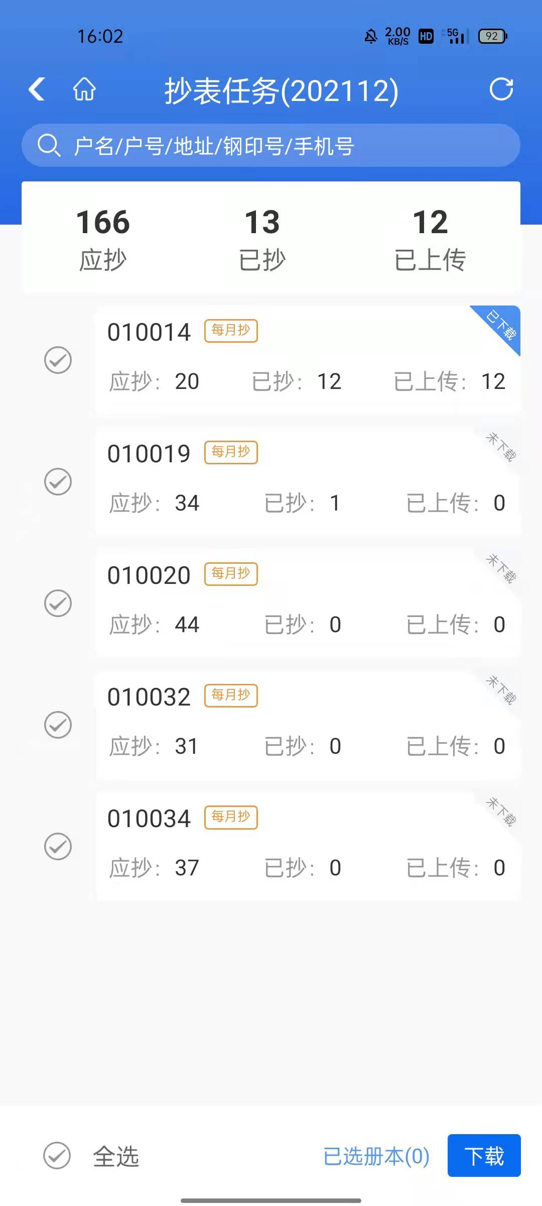
操作说明：
- 下载抄表数据：在正式抄表前，需要将抄表任务下载到本地，在待抄表列表中选择册本，也可通过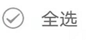按钮全部选择，然后点击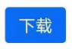按钮下载抄表数据。数据下载中App会显示下载中的图标，此时不要切换界面直到下载完成。
- 数据刷新:获取最新抄表数据，可以通过抄表任务界面右上角的按钮实现。
- 抄表数据录入：选择已经下载的册本，进入该册本的客户列表界面。
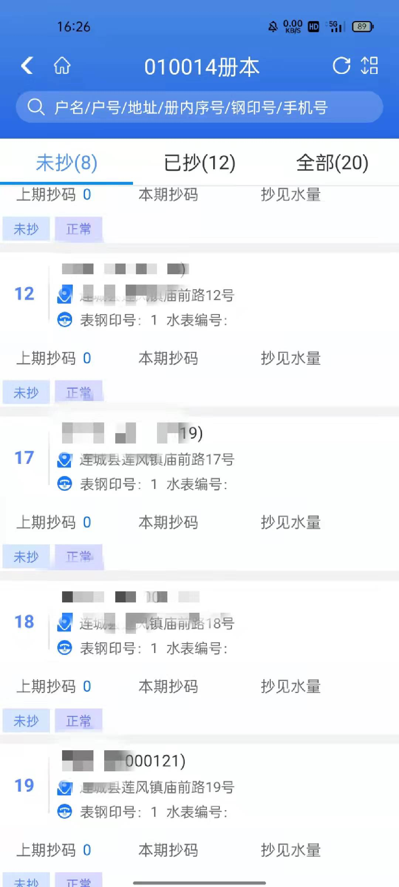
在上图用水客户列表中，点击客户进入抄表录入界面，输入水量。
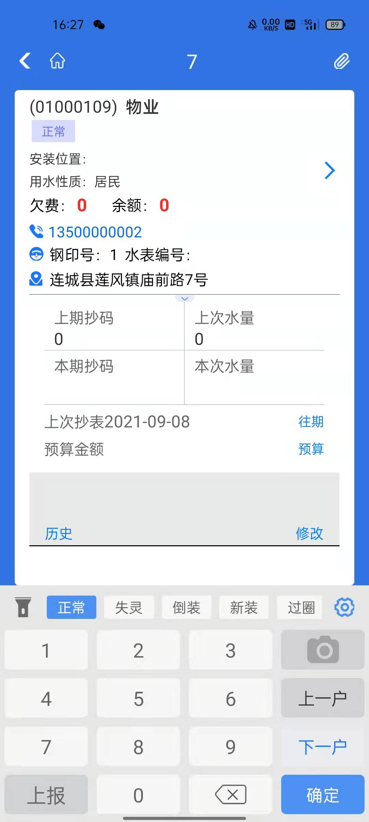
在键盘数字区域上端，App提供了常见的抄表状态，如需获得更多操作表状态，需要点击按钮选择其他状态。
另外App还提供了辅助手电筒功能，点击可实现手电筒的开启和关闭操作。
在抄表过程中如需特殊说明，可以点击修改按钮，填写100个汉字以内的备注信息。
完成抄表数据的录入后，点击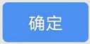按钮，完成当前用户抄表。
- 往期：在抄表录入界面，可以通过点击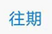查看当前用户往期的用水情况：
（1）显示当前客户的基本信息：
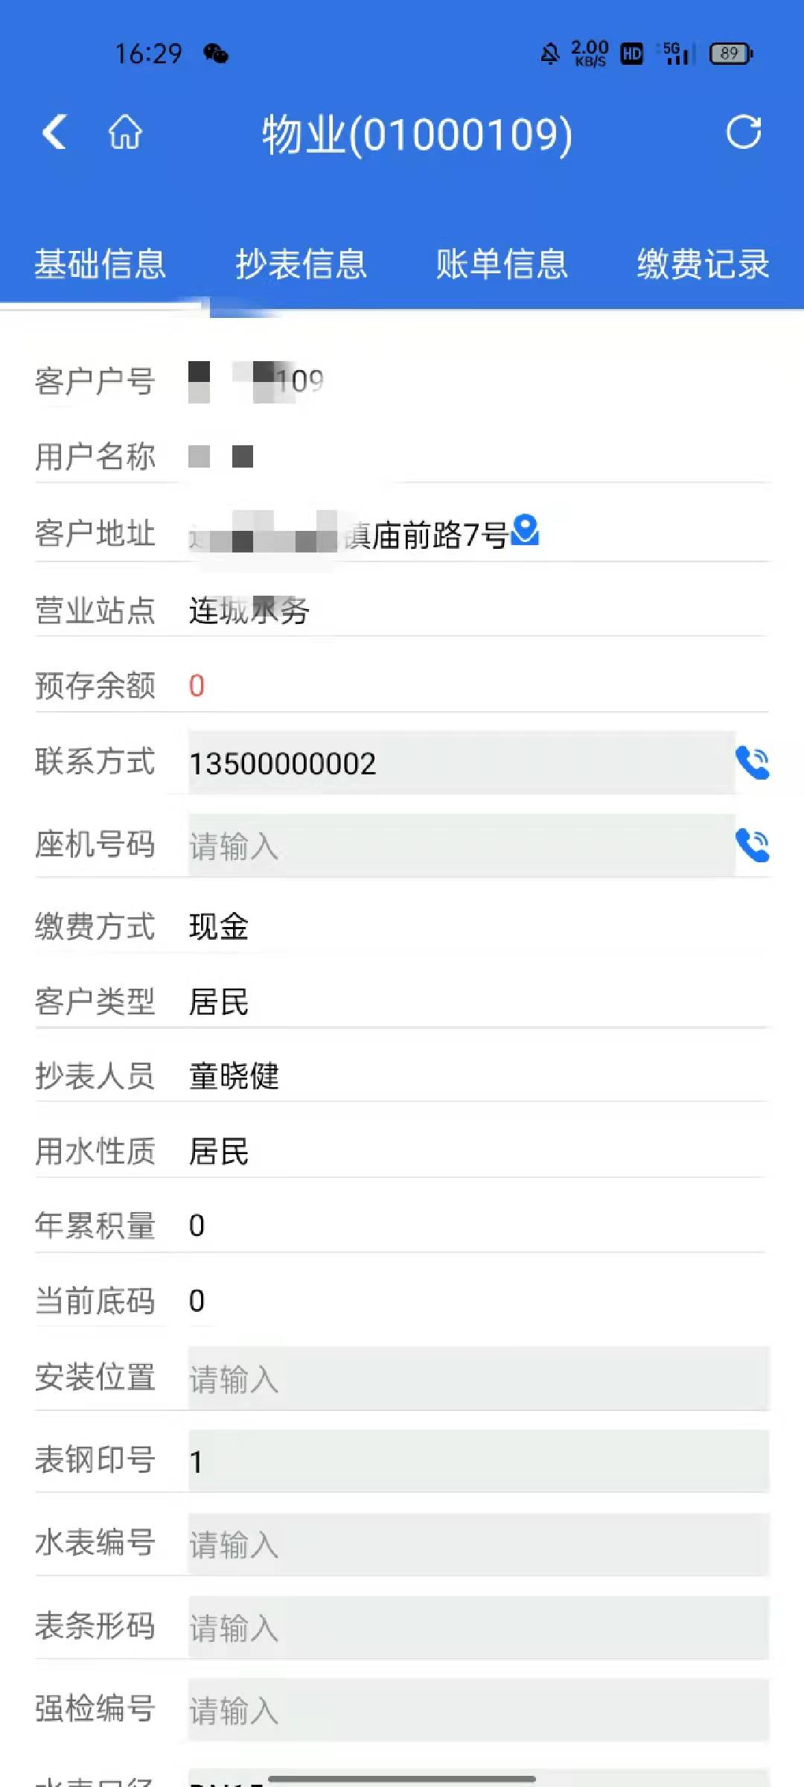
抄表员可以对联系方式、安装位置、表钢印号信息进行修改，修改完毕后，可以同步到营业收费系统。
（2）显示当前客户的抄表信息：
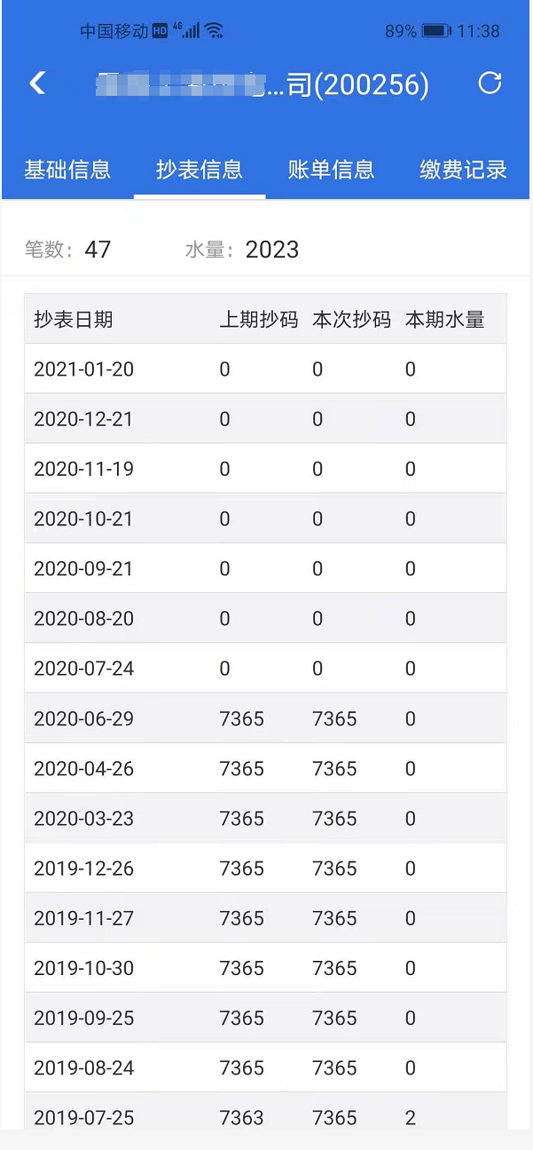
（3）显示当前客户的账单信息：
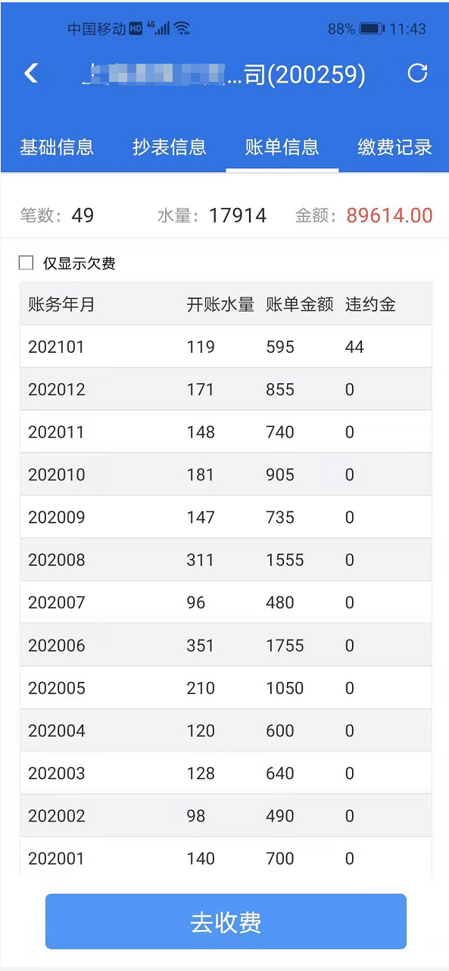
在上图中点击按钮，App会显示当前客户的欠费情况，再点击按钮，可选择现金、支付宝、微信三种方式，实现快捷缴费。

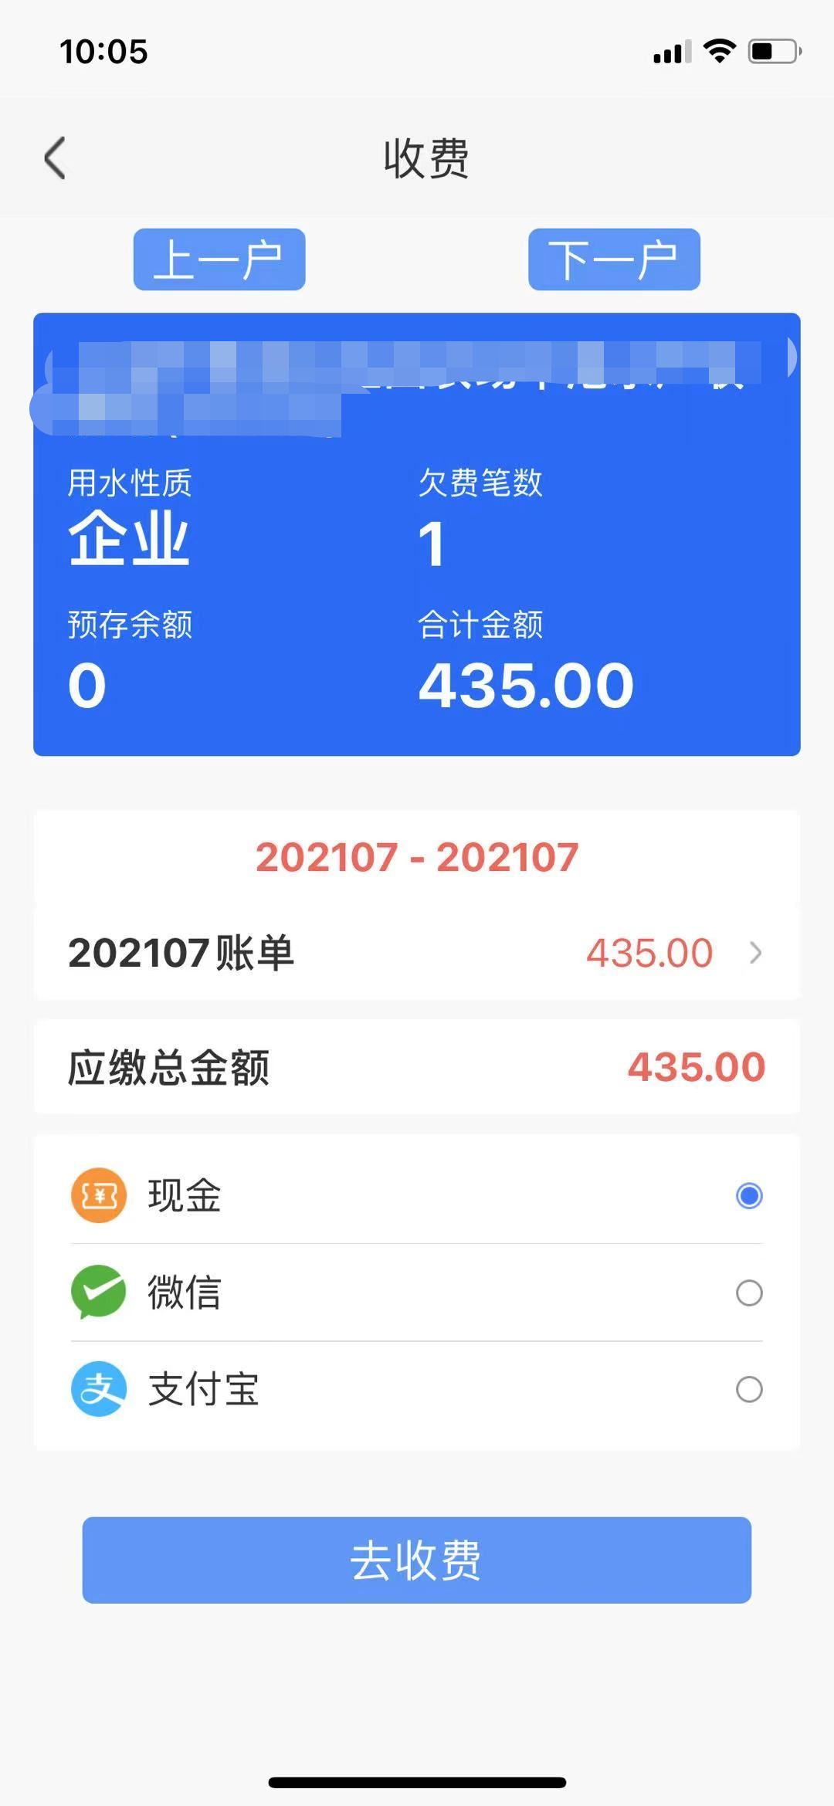
现金收取，App显示应缴和实收金额
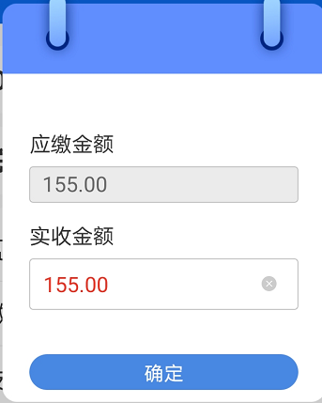
微信支付，直接显示微信支付码，用水客户直接扫码后，完成水费支付。
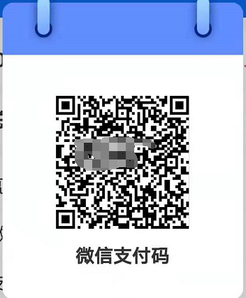
支付宝支付，直接显示支付宝支付码，用水客户直接扫码后，完成水费支付。
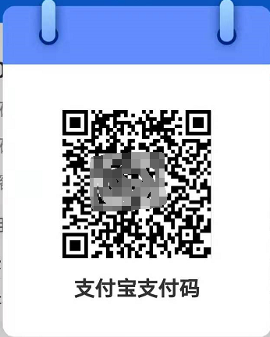
（4）显示当前客户的缴费信息：
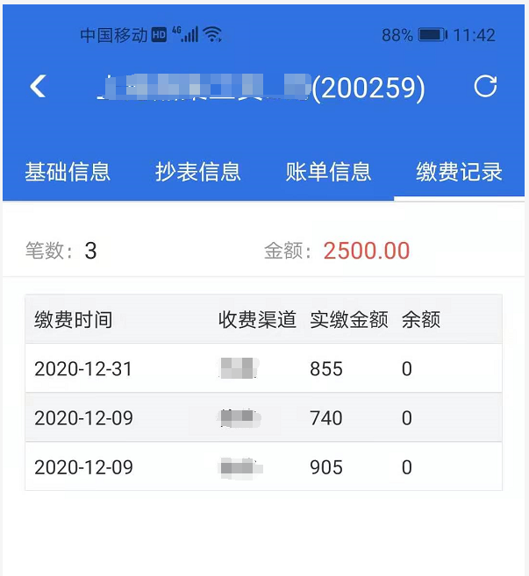
- 预算：在抄表录入界面，可以通过点击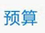，App会自动计算出用水量，同时预算变更为“收费”，点击收费，可以通过现金、微信、支付宝三种方式实现快捷收费功能。
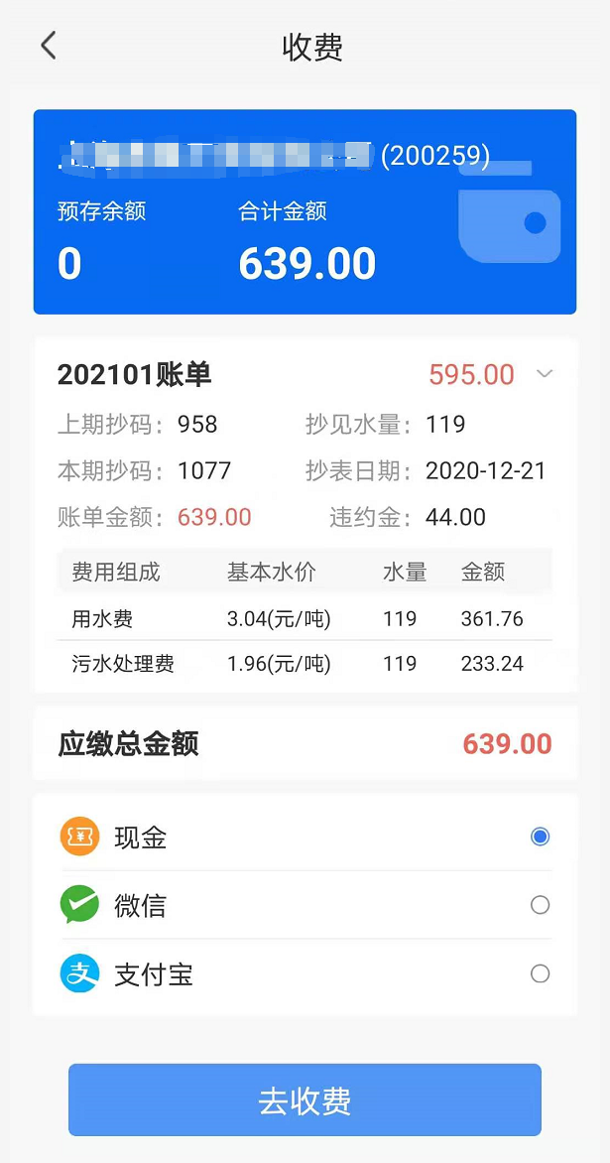

获取最新数据，请点击按钮更新当前客户最新信息。

抄表汇总
点击抄表汇总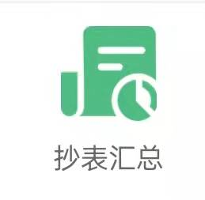的图标，进入抄表汇总界面，系统会根据当前登录的人员自动汇总抄表信息，见下图：

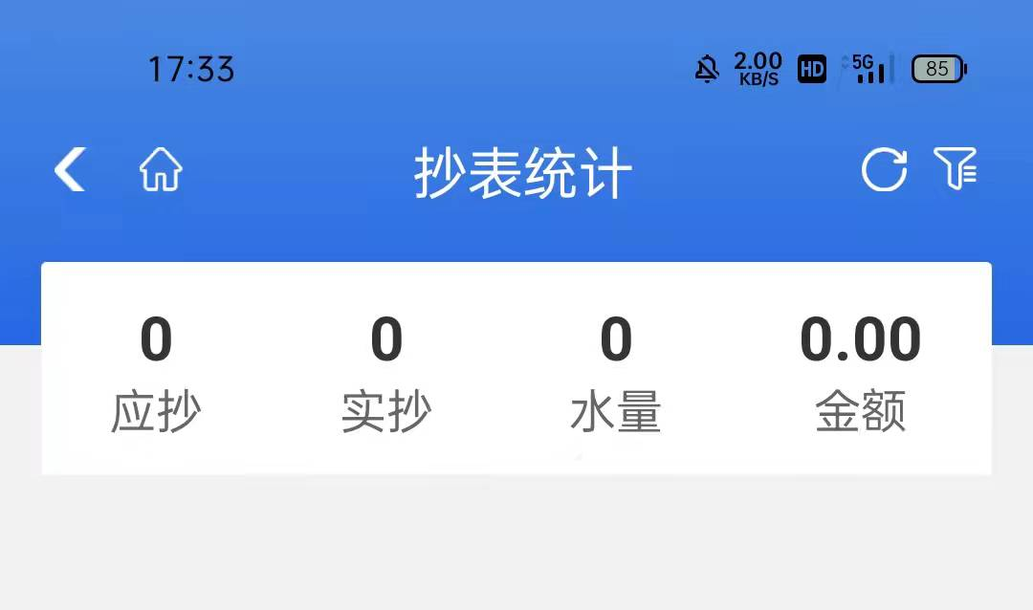
操作说明：
- 刷新数据：获取最新数据，请点击界面右上角的按钮更新当前抄表员最新抄表汇总信息。
- 按条件汇总：按照条件统计当前抄表员的抄表数据，可以通过界面右上角的按钮，App会弹出帅选条件的窗口，可以选择抄表员、抄表年月都汇总条件，点击按钮后，会按照选择的条件进行重新汇总。
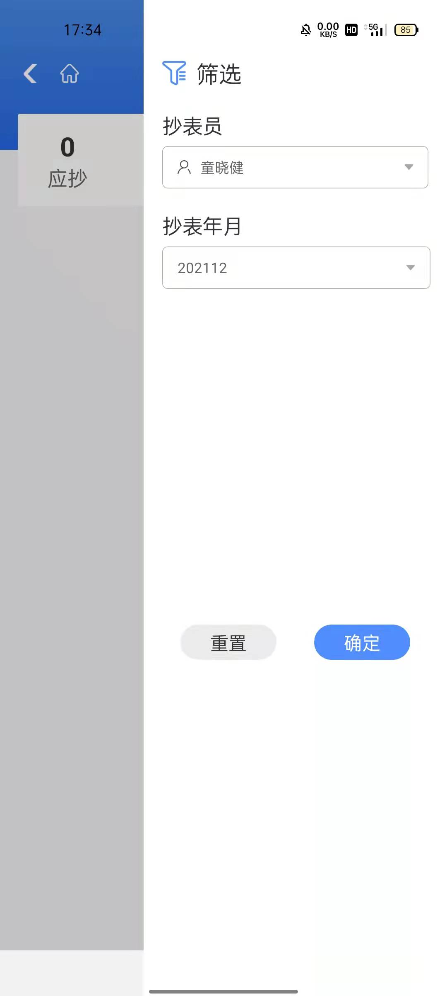

欠费查询
点击欠费查询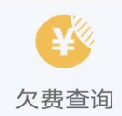的图标，进入欠费查询界面，见下图：
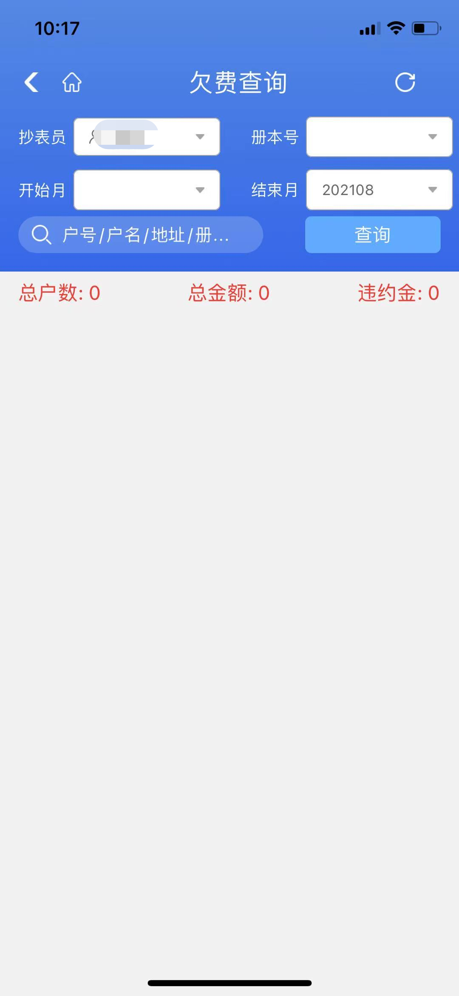
操作说明：
- 刷新数据：获取最新数据，请点击界面右上角的按钮更新当前抄表员最新欠费信息。
- 模糊查询：在搜索栏输入户号、户名、地址后，系统会自动检索到相关的欠费信息。
- 查看账单详情：点击欠费记录中的“账单详情”可以查看用水客户的欠费详细信息。
在账单详情界面中，可以实现快捷缴费操作。
- 按条件汇总：可以根据抄表员、册本号、账务年月进行查询，可以查询到当前抄表员册本下的欠费客户

问题上报
点击问题上报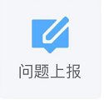的图标，进入问题上报界面，见下图：
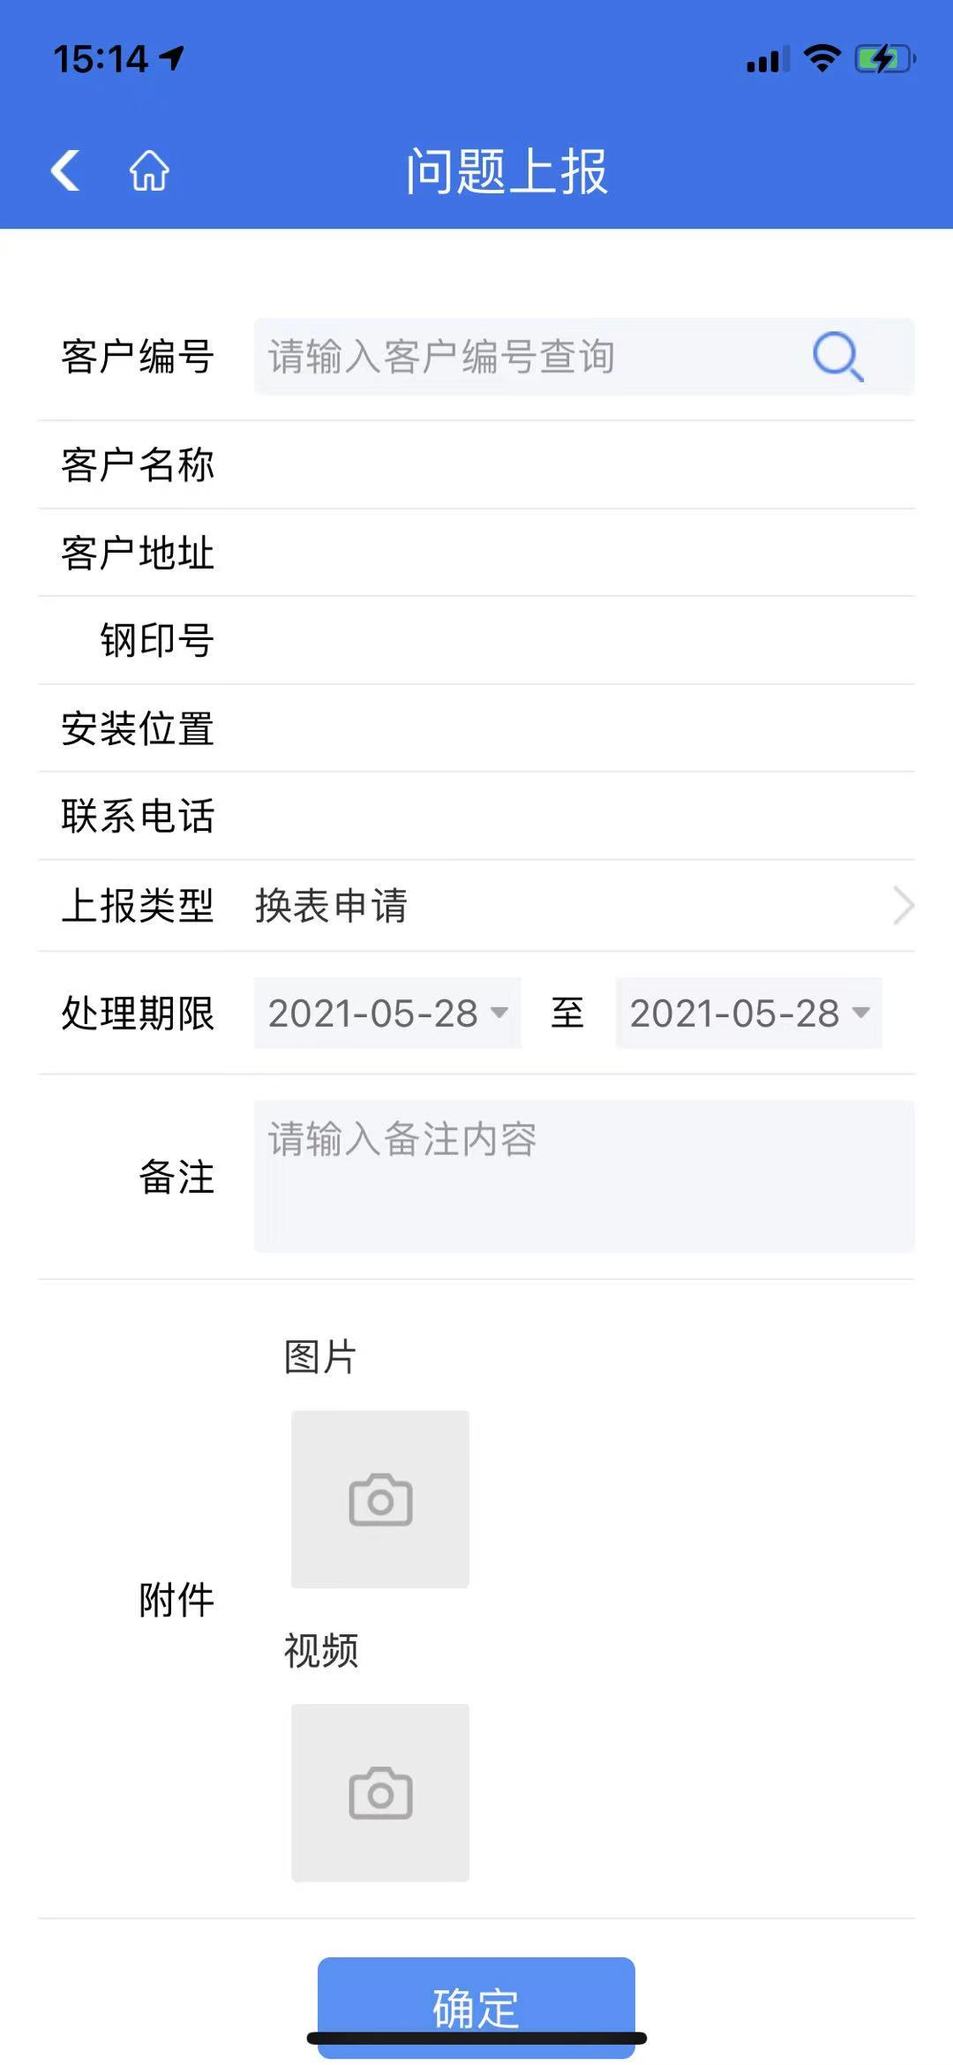
操作说明：
- 输入客户编号，点击右边的的按钮，即可获取客户信息。
- 上报类型：选取上报类型进行上报。
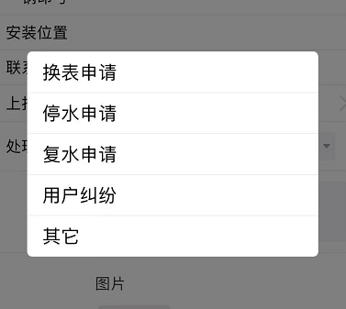
- 查看上报清单：在营收系统中，业务清单-上报清单中可以查看相关清单，并且进行相应处理

问题回填
问题上报后，登录营收系统，点击菜单：【业务工单】-【上报清单】，进入上报清单界面，见下图
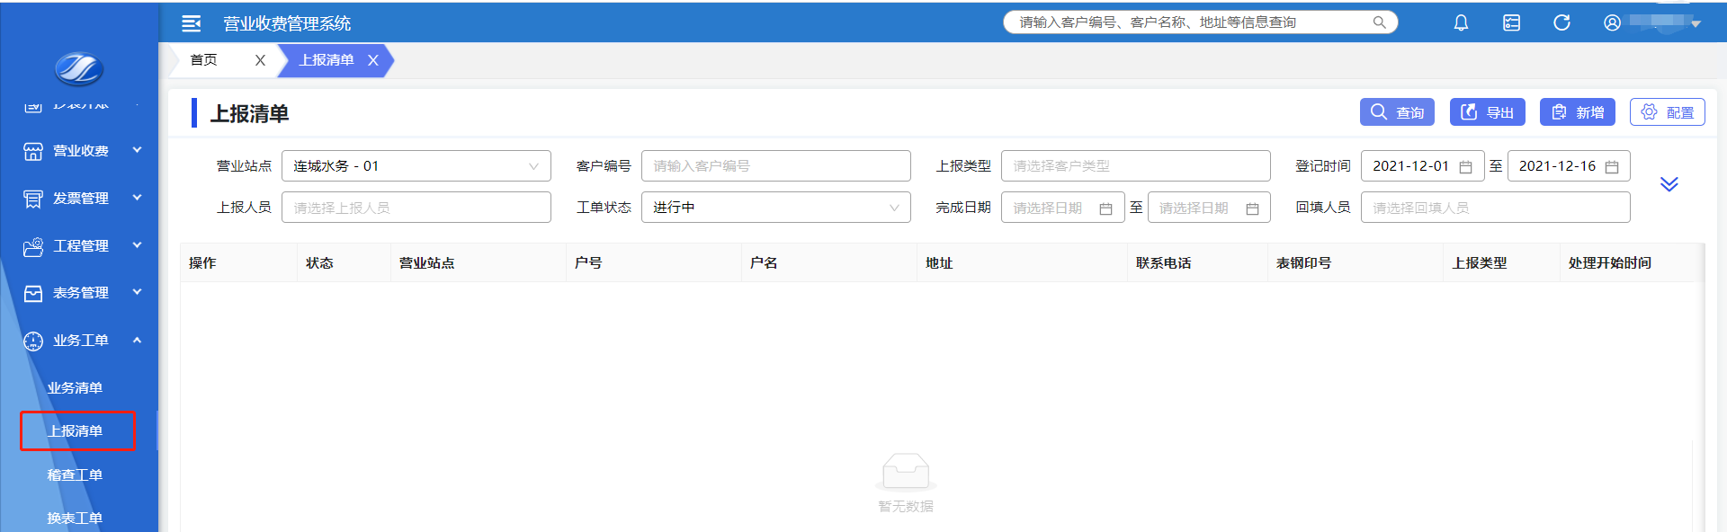

点击回填，点击后出现上报回填界面，如下图

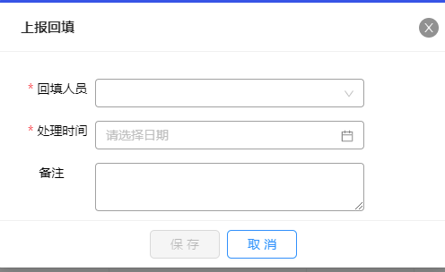

代办工单
点击代办工单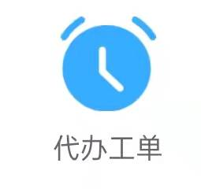的图标，进入当前操作员代办工单界面，见下图：
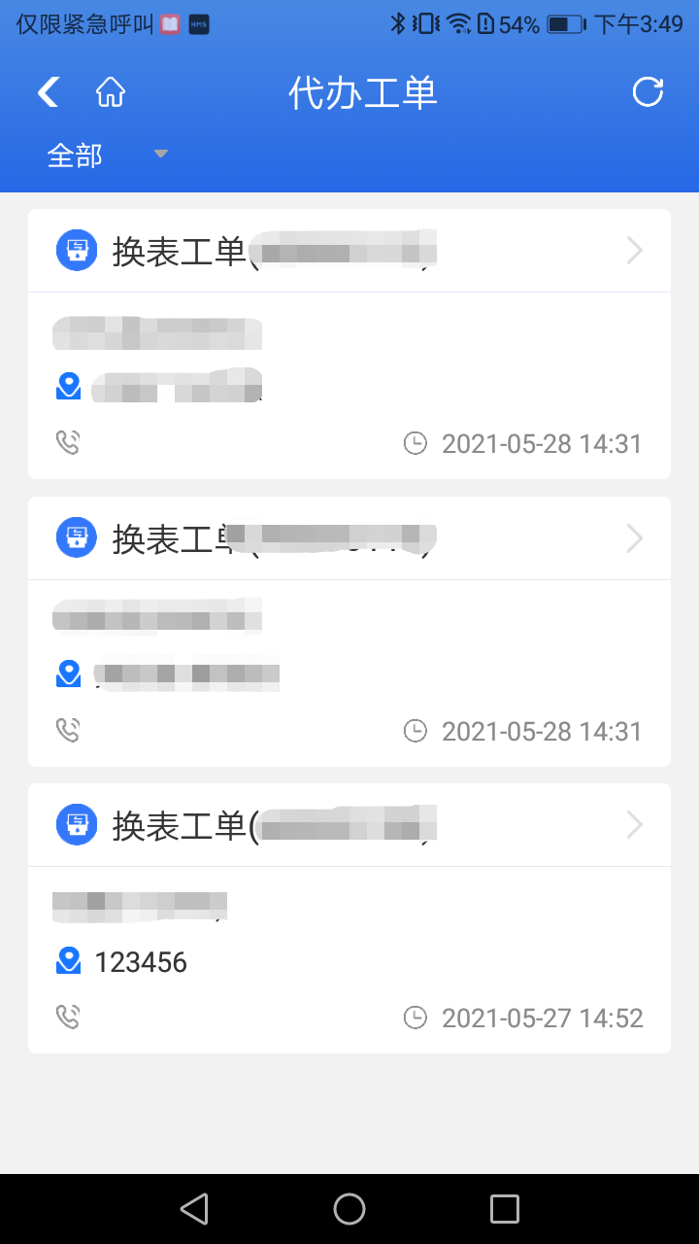
操作说明：
- 换表人员在代办工单中查看已下发的工单，点击工单详情，进行相应信息填写提交即可，如下图
(注：未派发工单的业务员代办工单中信息的内容为空)
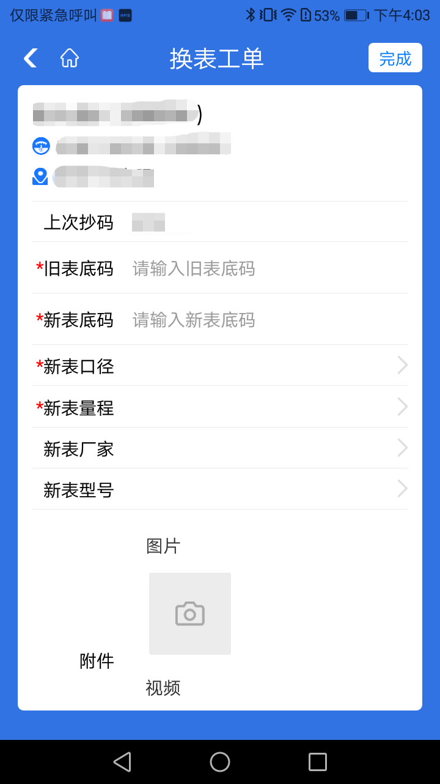

平台工单管理
移动端提交工单后，系统会自动提交到工单处置平台进行受理、派发，查看工单处理进度，具体操作如下：
操作说明：
- 工单派发：登录营收系统中，点击菜单：【业务工单】-【换表工单】-【换表记录】，进入工单管理界面，见下图： 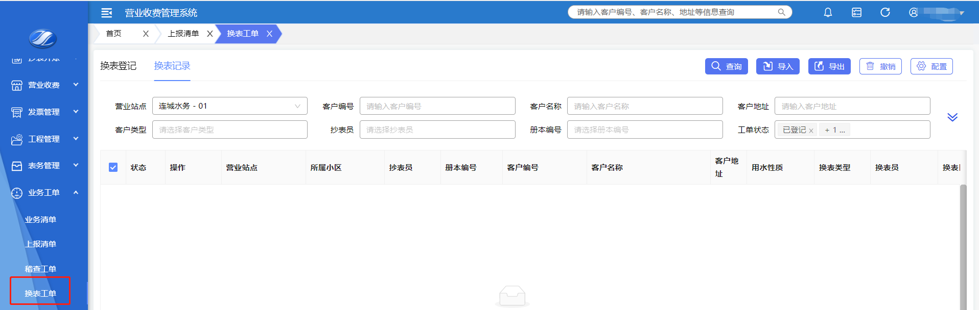
在上图中，对选中的记录进行派单。
- 派发换表人员：选取换表人员进行派单。
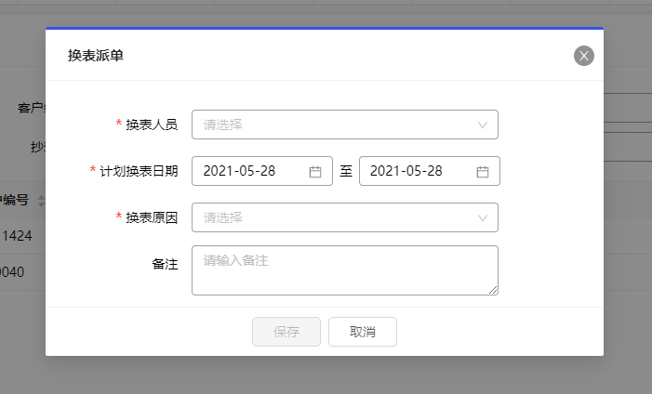

- 被派发的操作员，在代办工单中就可以看到相应的工单

停水复水工单
- 停水
当客户存在欠费的情况下可以对该客户进行停水，可以在手机抄表缴费界面进行停水
- 抄表界面
客户欠费的情况下可以在该客户的客户详情中账单信息中查看，如下图
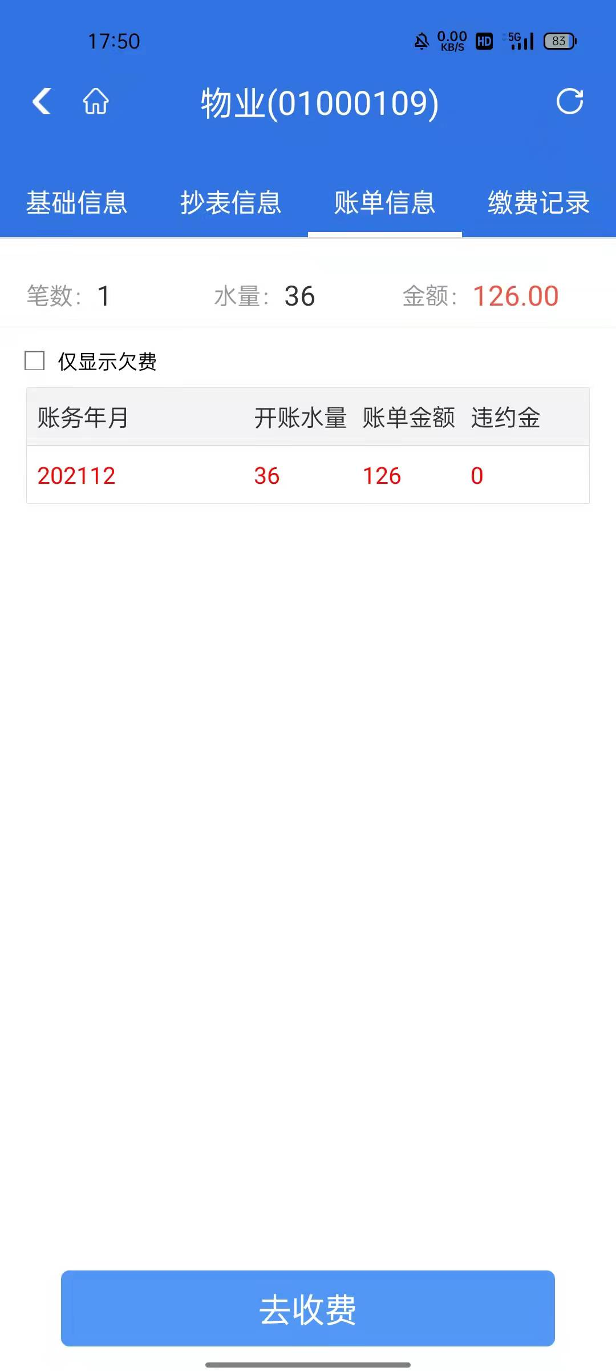
点击“去缴费”，会跳转至缴费界面，客户上方会有停水按钮，如下图
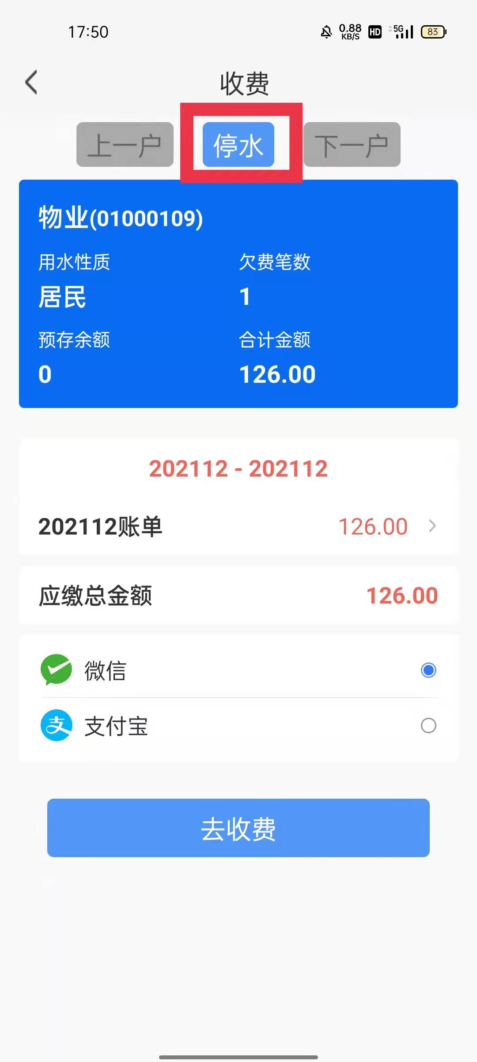

- 欠费查询界面
在欠费查询界面，查询到相关客户，点击账单详情也可进入缴费界面

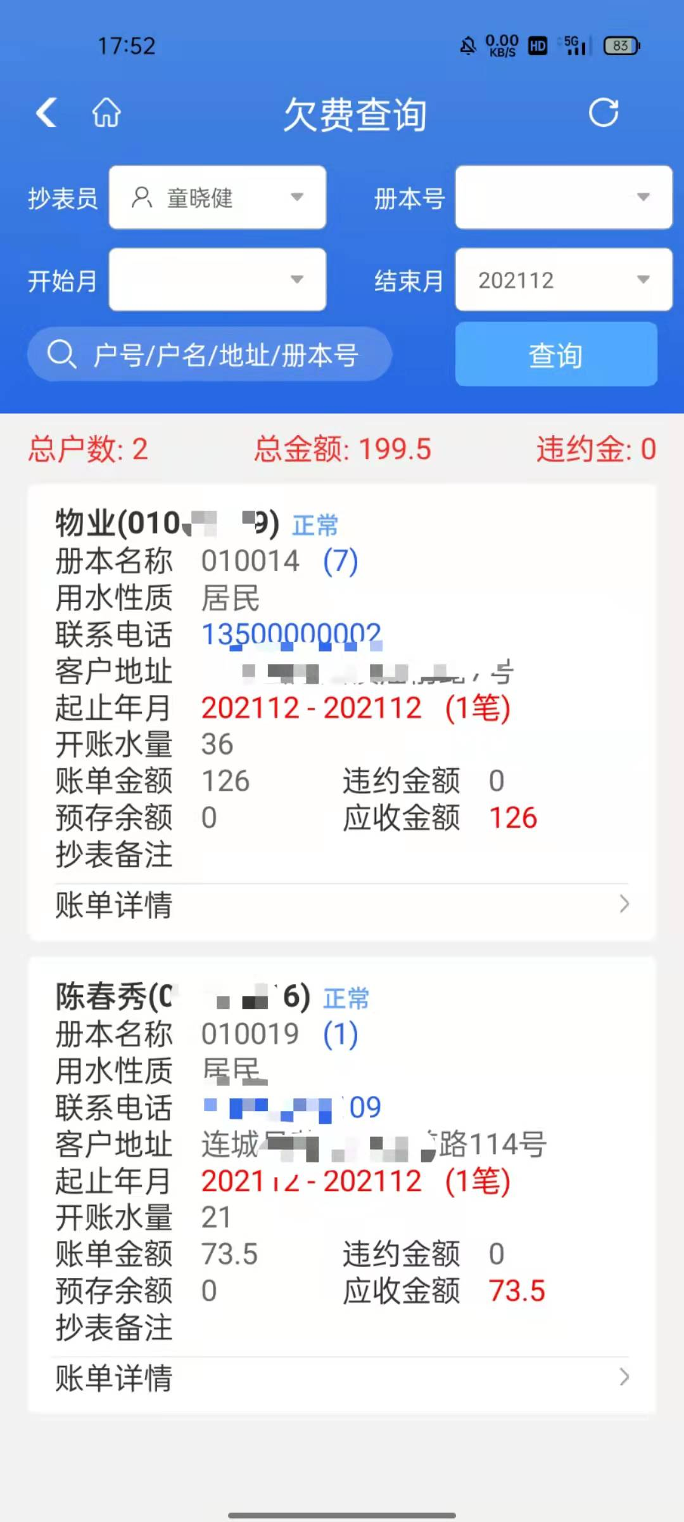

点击停水后客户信息则会出现停水状态的标志，如下图
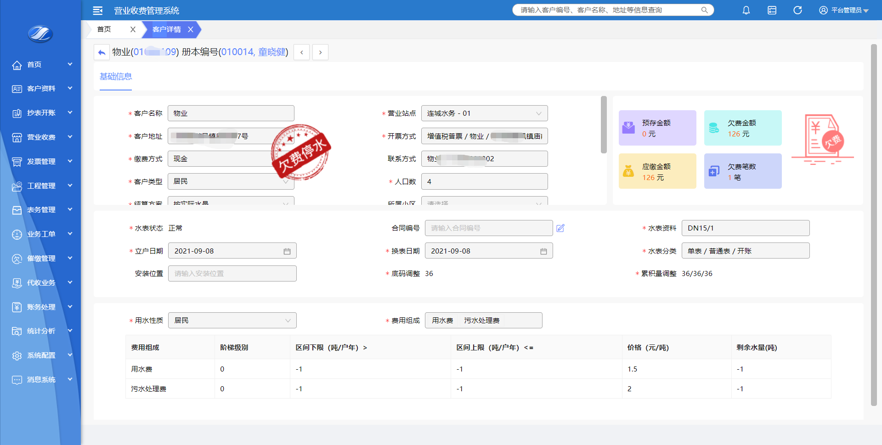
并且在【催缴管理】-【停水记录】中有相关停水记录如下图：
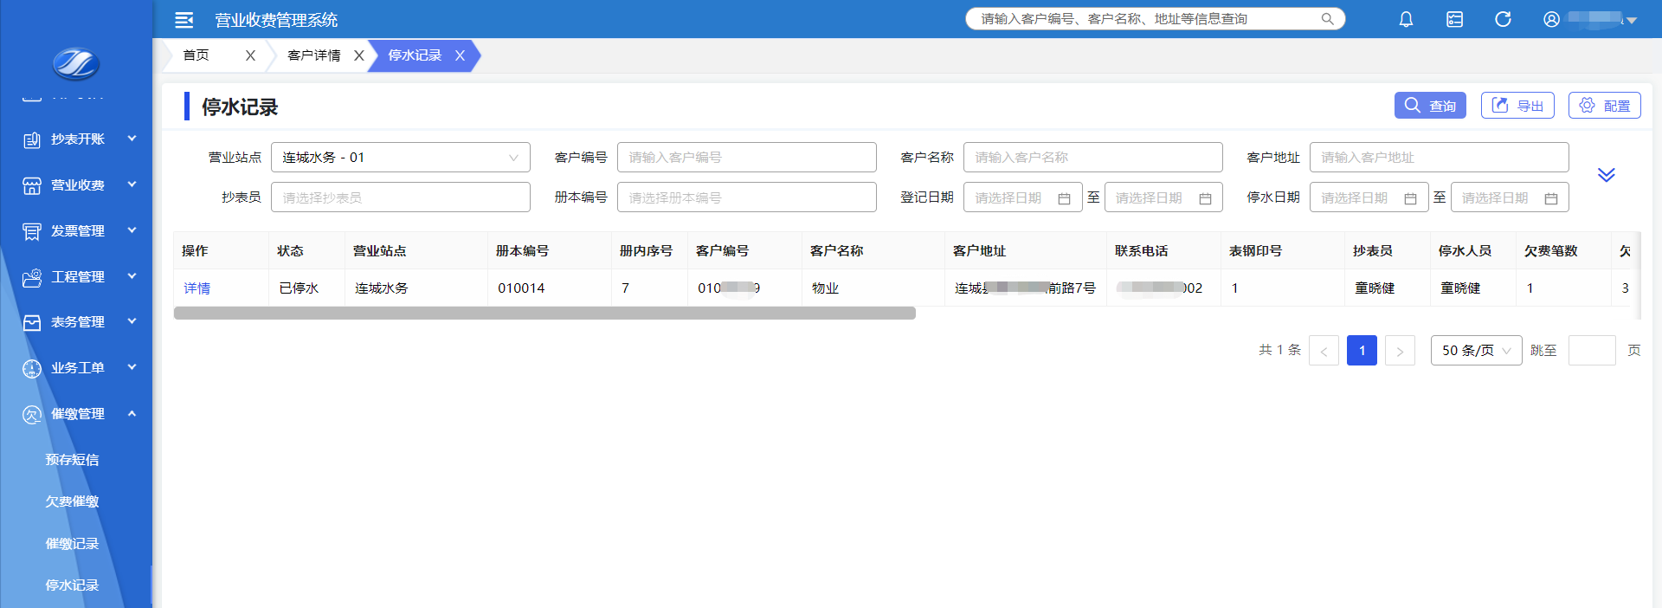

2.复水
在【催缴管理】-【停水记录】中点击，在如下界面填写相关复水人员，复水时间以及复水原因，如下图
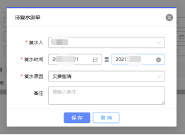
相关复水人员在手机端点击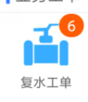即可查看到先关复水工单，相关页面如下
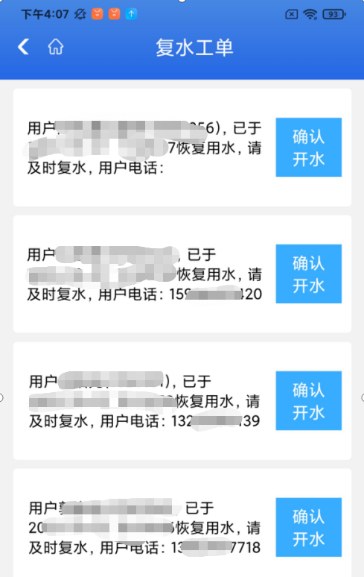
对单条信息进行点击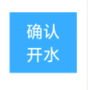，该客户信息停水状态就会改变

注：目前10分钟一次的定时器去获取工单角标数量。

稽查工单
- 抄表稽查
在手机抄表App中，业务工单中有一个水表稽查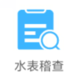的功能按钮，点击进入就会进入如下界面：
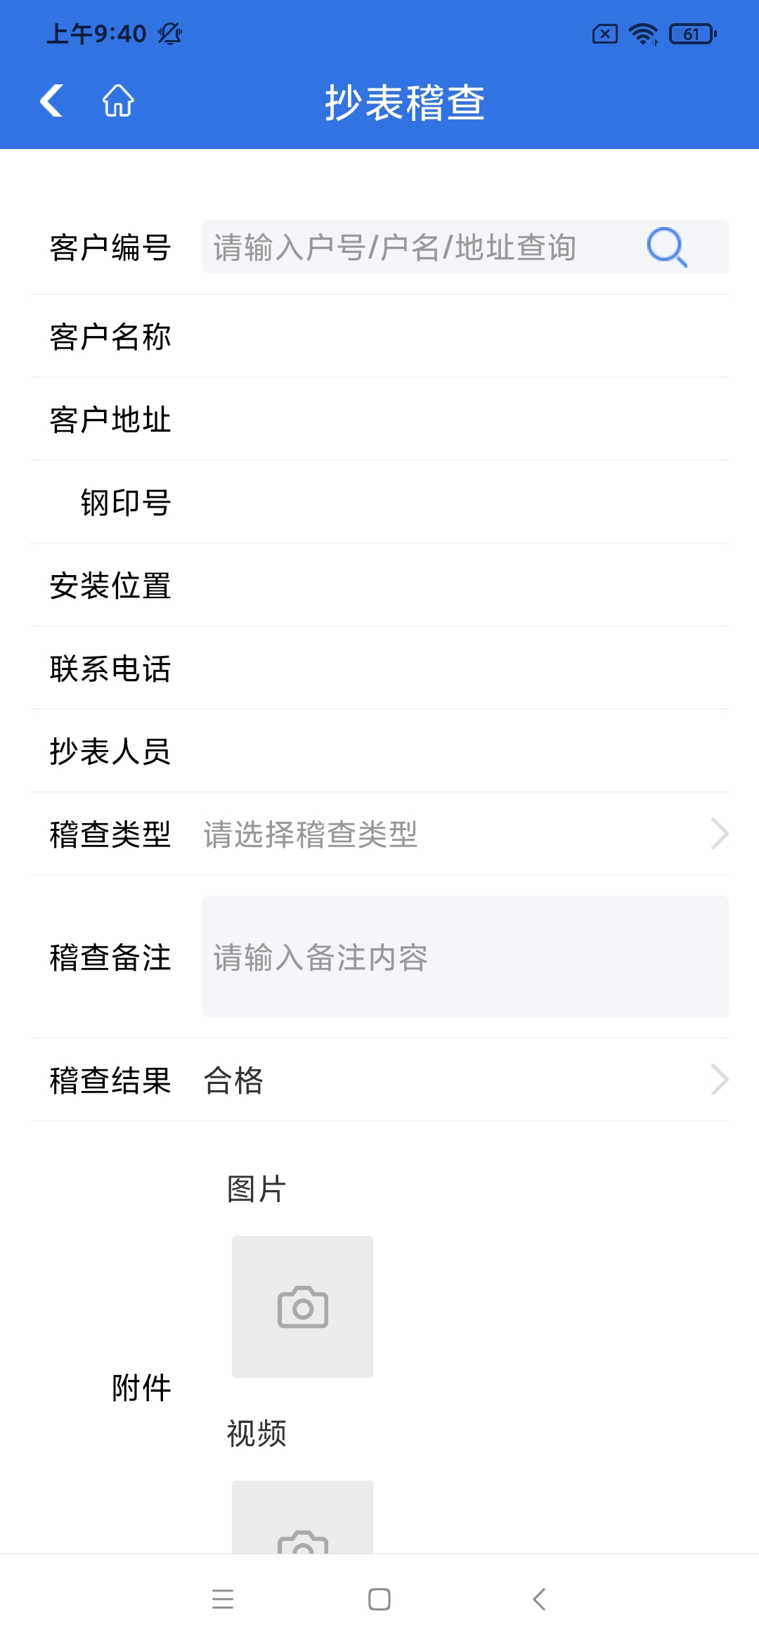
在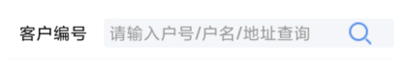输入客户编号，即可查询出相关可客户信息，稽查类型选择抄表稽查，会出现抄表日期，上期读数，抄表读数，抄表水量，即如下界面：
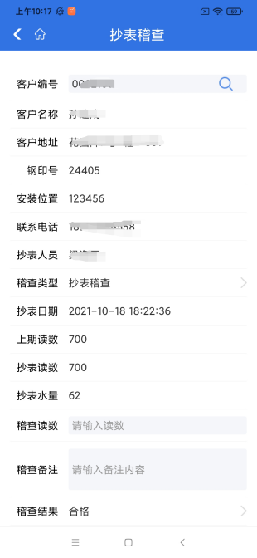

稽查结果可以选择合格/不合格，可以填写稽查备注，上传相关照片或者视频附件。

注：输入客户编号，查询，若当前抄表周期未抄表，则提示：当前未抄表，无法稽查，数据只查询当月已抄表且抄表类型为正常抄表的数据。

提交后在营收系统中【业务工单】-【稽查工单】，如下图，在该模块可以查看相关数据。
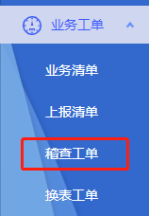
稽查工单页面支持导出、自定列；页面查询条件如下：
- 营业站点；
- 客户编号；
- 客户名称；
- 客户地址；
- 抄表员；
- 册本编号；
- 联系电话；
- 稽查类型：默认空，多选；
- 稽查人员：多选
- 稽查结果：默认空；多选；
- 稽查日期：默认本月1号-当前；
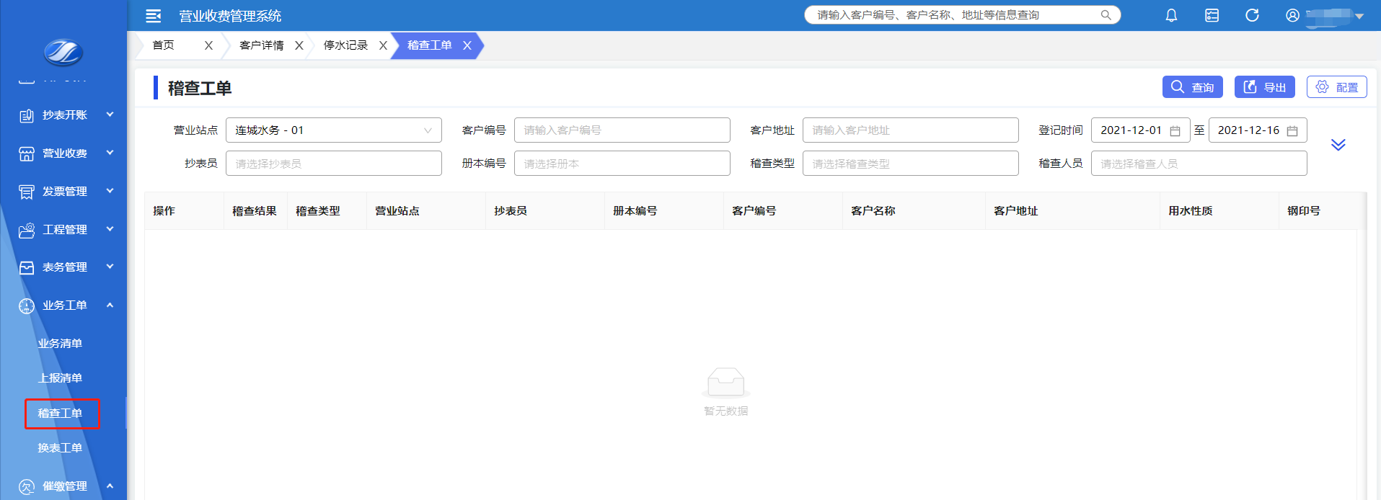
列表内容如下：
稽查结果；（合格/不合格）
稽查类型；（水价稽查/抄表稽查）
营业站点；
抄表员；
册本编号；
客户编号；
客户名称；
客户地址；
用水性质
钢印号；(有相关信息则显示相关信息)
安装位置；(有相关信息则显示相关信息)
联系电话；(有相关信息则显示相关信息)
账务年月；
抄表日期；
上期读数；
本期读数；
抄表水量；
稽查读数；
稽查水价；（如果稽查类型为抄表稽查，该内容显示为空）
稽查人员；
稽查日期；
备注；
操作：可查看附件。

- 水价稽查
在手机抄表App中，业务工单中有一个水表稽查的功能按钮，点击进入就会进入如下界面：
在输入客户编号，即可查询出相关可客户信息，稽查类型选择水价稽查，会出现当前水价和稽查水价，如下图
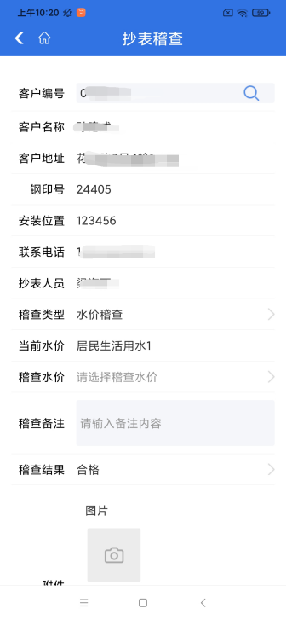

稽查结果可以选择合格/不合格，可以填写稽查备注，上传相关照片或者视频附件。

注：稽查水价：选择，现有客户对应的站点下用水性质，暂不查询混合用水
若稽查水价正确则不提交流程稽查工单
稽查水价的工单，提交后自动发起业务，若当前租户有流程，则发起流程，若无流程则自动完成水价变更。

